EMENDA SUPRESSIVA Nº 01 AO PROJETO DE LEI Nº 178/2026, DE 16 DE JULHO DE 2026

Suprime o Parágrafo Único do art. 7º do Projeto de Lei nº 178/2026, que "Dispõe sobre a vedação da publicidade, propaganda e divulgação de serviços de apostas de quota fixa (Bets) em espaços públicos municipais, equipamentos públicos e mobiliário urbano no âmbito do Município de Sumaré, e dá outras providências.

EMENDA SUPRESSIVA

O PRESIDENTE DA CÂMARA MUNICIPAL DE SUMARÉ.

Faço saber que a Câmara Municipal aprovou e sanciono a seguinte emenda modificativa que fará parte integral do Autógrafo.

Art. 1º - Fica suprimido o parágrafo único do art. 7º do Projeto de Lei nº 178, de 16 de agosto de 2026.

Sala das Sessões, 21 de agosto de 2026

JOSE ADILSON PEREIRA DOS SANTOS
PEREIRINHA – Vereador (cidadania)

. 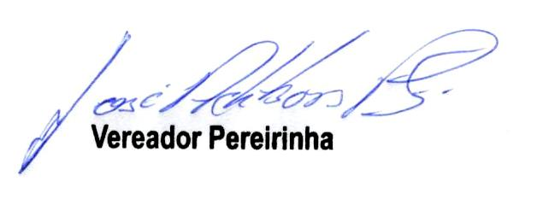

JUSTIFICATIVA

A presente Emenda Supressiva tem por finalidade sanar vício de inconstitucionalidade formal parcial constante da redação original do Projeto de Lei nº 178/2026.
O parágrafo único do art. 7º do referido Projeto de Lei estabelece a vinculação dos valores arrecadados com a aplicação de multas ao Fundo Municipal dos Direitos da Criança e do Adolescente ou a outro fundo municipal. Contudo, ao determinar e vincular a destinação de receitas públicas municipais, o Poder Legislativo adentra a esfera do planejamento orçamentário e financeiro, matéria de iniciativa e gestão privativas do Chefe do Poder Executivo, nos termos do art. 61, § 1º, inciso II, alínea “b”, c/c o art. 165 da Constituição Federal.
Dessa forma, visando adequar a proposição aos parâmetros constitucionais vigentes, assegurar a higidez jurídica do texto legal e evitar eventual veto por vício de iniciativa, apresenta-se a presente Emenda Supressiva, cuja aprovação se recomenda.

Sala das Sessões, 21 de agosto de 2026.

JOSE ADILSON PEREIRA DOS SANTOS
PEREIRINHA – Vereador (cidadania)

